📋 Plantilla de Recopilación de Flujos — Santa María Clínica Estética

Para: Carlos Acevedo

⚠️ ANTES DE EMPEZAR — Conceptos clave
- Variable: una palabra que cambia según el cliente. Se escribe entre llaves: {nombre}, {ciudad}, {servicio}
- Condicional: un mensaje que solo se envía SI algo es verdad. Ej: "Si el cliente pregunta por precio → mandar mensaje X"
- Flujo: una secuencia de mensajes en orden. Ej: 1→2→3
- Trigger: lo que dispara un flujo. Ej: "cuando alguien escribe por primera vez"

SECCIÓN 1 — Canales activos
Marca con ✅ cuáles canales usan actualmente:

- WhatsApp Business
- Instagram DMs
- Facebook Messenger
- Comentarios de Instagram
- Comentarios de Facebook
- Otro: TikTok Dms y comentarios de Tiktok

¿Responden igual en todos los canales o hay diferencias?

Escribe aquí: En todos se responde de la misma manera hasta ahora se esta implementando TikTok entonces lo que hacemos es pedirles que nos escriban a ig o whatsapp, los comentarios de ig o Facebook, se leen se responde por privado y se le responde el comentario diciendo que su comentario ya fue respondido en privado

SECCIÓN 2 — Mensajes de bienvenida / primer contacto
Estos son los mensajes que mandan cuando alguien escribe por PRIMERA VEZ.

¿Tienen un mensaje de bienvenida automático configurado? [x ] Sí [ ] No

Si sí, copia el texto EXACTO aquí (incluyendo emojis):

[¡Hola! ✨ Bienvenido(a) a Santa María Clínica Estética. Mi nombre es Carlos y estaré acompañándote en todo tu proceso para resolver tus dudas y ayudarte a encontrar la mejor opción para ti.

Para brindarte una atención personalizada, cuéntame por favor ¿desde qué ciudad nos escribes? 😊]

¿Tiene variables? Ej: ¿el mensaje dice el nombre del cliente?

- No, es igual para todos – si quieren poner el nombre pero los asesores muchas veces no lo hacemos pero ellos prefieren que sí
- Sí, usa el nombre: {nombre}
- Sí, usa otras variables: _______________

¿En qué canal(es) se usa este mensaje?

- WhatsApp [ ] Instagram [] Facebook [ x] Todos

Mensajes de bienvenida adicionales (si hay más de uno)
Si tienen diferentes mensajes según algo (hora del día, si el cliente viene de un anuncio, etc.), descríbelos aquí:

Para todos es el mismo saludo, cuando es por primera vez, si es por segunda vez ya se le puede saludar normal, también pienso que este saludo no le gusta tanto al dueño y el prefiere algo mas natural, algo como *Buenas tardes Natalia, cómo estás* y que se genere una conversación mas humana.

Mensaje 2:

- Cuándo se usa: _______________
- Texto exacto:

[pega aquí]

Mensaje 3:

- Cuándo se usa: _______________
- Texto exacto:

[pega aquí]


SECCIÓN 3 — Menú de opciones / botones
Si tienen un menú donde el cliente elige (ej: "1. Servicios 2. Precios 3. Agendar cita"), documéntalo aquí.

Si lo tiene pero no se como es, ya que eso es directamente con Instagram y la publicidad, pero como tal en chat un menú para que ellos elijan no

¿Tienen menú de opciones? [ ] Sí [ x] No

Texto del menú (copia exacto):

[pega aquí]

¿Qué pasa cuando el cliente elige cada opción?

Opción que elige el cliente | Qué mensaje se manda después
Ej: escribe "1" o "Servicios" | [describe o pega el mensaje]

SECCIÓN 4 — Catálogo de respuestas por tema
Por cada tema que los clientes preguntan frecuentemente, documenta la respuesta que ya usan. Copia el TEXTO EXACTO que mandan — no lo parafrasees.

4.1 Preguntas sobre PRECIOS
¿Tienen un mensaje general de precios? Tenemos fotos

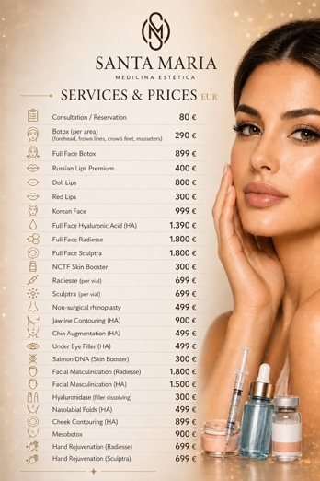
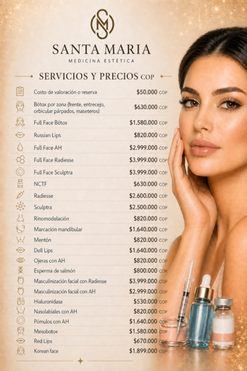
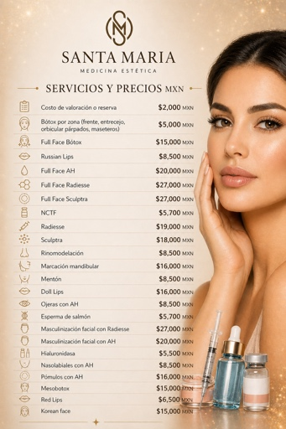
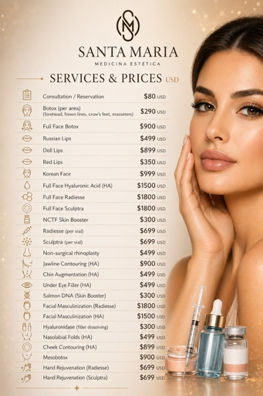
[pega aquí]

¿Tienen mensajes por servicio específico?

Servicio | Texto o foto exacto que mandan | ¿Tiene imagen?
Ej: Labios | 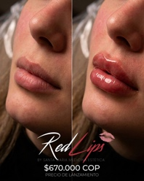  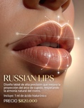  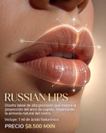      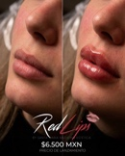  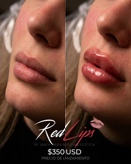  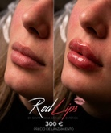  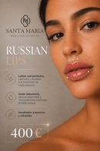  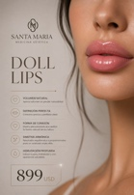  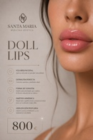  ¿Tienes alguna duda o te gustaría recibir más información sobre el procedimiento que deseas realizarte?  Con gusto te ayudo 😊 | [x ] Sí [ ] No
Full face/ Armonización facial | El tratamiento de Full Face (Armonización Facial) es una experiencia de diseño facial personalizada, enfocada en realzar tu belleza con resultados elegantes, equilibrados y completamente naturales.  Trabajamos cada detalle del rostro para mejorar proporciones, definir estructuras y aportar un aspecto más fresco y sofisticado, sin alterar tu esencia, sino elevando tu imagen.  A continuación, te comparto la información completa y la inversión del tratamiento 👇 | 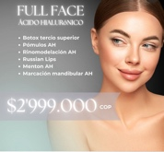  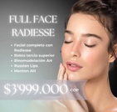  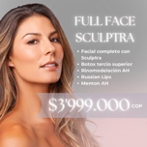  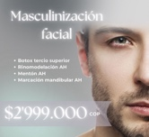  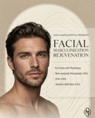  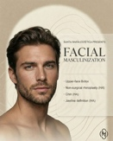  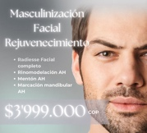  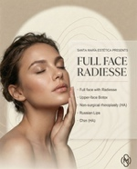  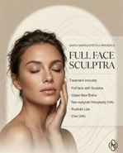  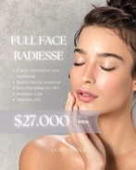  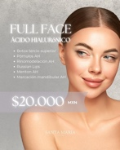  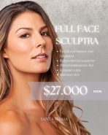  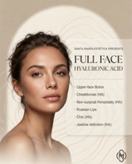  [ x] Sí [ ] No
Rinomodelación | 💉✨ Rinomodelación sin cirugía ✨💉  La rinomodelación es un procedimiento no quirúrgico en el que utilizamos ácido hialurónico para mejorar la forma de la nariz. Nos permite perfilar el dorso, levantar la punta y corregir pequeñas asimetrías, logrando un resultado más armónico y natural sin necesidad de cirugía.  Es un tratamiento rápido, con resultados inmediatos y mínima incapacidad.  💰 Valor: $ 8.500MXN  Agenda tu valoración y cambia tu vida ✨  💉✨ Rinomodelación sin cirugía ✨💉 La rinomodelación es un procedimiento no quirúrgico en el que utilizamos ácido hialurónico para mejorar la forma de la nariz. Nos permite perfilar el dorso, levantar la punta y corregir pequeñas asimetrías, logrando un resultado más armónico y natural sin necesidad de cirugía. Es un tratamiento rápido, con resultados inmediatos y mínima incapacidad. 💰 Valor: $820.000COP Agenda tu valoración y cambia tu vida ✨  *El mismo para los otros países solo se cambia el precio toca mirar las fotos de precios* | [ ] Sí [ ] No
Botox | 💉 Botox facial  Tratamiento ideal para relajar los músculos del rostro, suavizar líneas de expresión y lograr una apariencia más fresca y descansada.  Zonas individuales:  Entrecejo → $630.000  Frente → $630.000  Orbicular de párpados → $630.000  Fox Eyes → $630.000  Perfilamiento facial (zona mandibular) → $630.000  Full Face Botox (incluye todas las zonas anteriores) → $1.580.000 | [ ] Sí [ ] No
Bio estimuladores | ✨ *Radiesse* Tratamiento bioestimulador que ayuda a mejorar la calidad de la piel, redefinir el contorno facial y estimular la producción de colágeno de forma natural. 🤍Beneficios: • Ayuda a corregir líneas de expresión, arrugas y pliegues faciales • Contribuye a redefinir el contorno facial • Mejora la flacidez y restaura la elasticidad de la piel • Produce un efecto lifting natural • Estimula la producción de colágeno del propio cuerpo • Otorga a la piel un aspecto más juvenil y saludable • Es seguro, biocompatible y reabsorbible ⏳ Duración: hasta 18 meses aproximadamente 💰 Precio Radiesse: $2.600.000 💰 Precio Radiesse Plus: $2.800.000  ✨ *Sculptra facial* Tratamiento bioestimulador que estimula la producción natural de colágeno, mejorando la firmeza, elasticidad y calidad de la piel de forma progresiva y natural. 🤍Beneficios: • Estimula la producción de colágeno • Resultados graduales y de apariencia natural • Procedimiento no quirúrgico y mínimamente invasivo • Apto para diferentes tipos de piel • Mejora la textura, uniformidad y apariencia de la piel 💰 Precio: $2.500.000  ✨*KOREAN FACE*✨ Es un procedimiento enfocado en mejorar la calidad de la piel y lograr un efecto de rejuvenecimiento natural, ideal para quienes desean una piel más luminosa, hidratada y saludable, sin sensación de relleno. Este tratamiento está basado en centella asiática, una planta medicinal reconocida por sus propiedades regeneradoras, cicatrizantes y antiinflamatorias, que ayuda a mejorar la apariencia general de la piel. 💎 Beneficios que pueden notarse: • Piel más luminosa y con efecto glow • Hidratación profunda • Mejora en la textura y calidad de la piel • Efecto lifting suave y natural 💰 Precio: $1.899.000  ✨ *PNDR – Esperma de Salmón* ✨ Es uno de los tratamientos más avanzados en regeneración de la piel, enfocado en mejorar la luminosidad, la textura y la calidad de la piel desde el interior, con resultados visibles y naturales. 💰 Precio: $800.000 COP | [ ] Sí [x ] No
Mandibula y menton | ✨ *Perfilamiento facial – Reborde mandibular con ácido hialurónico* Procedimiento ideal para definir el contorno del rostro y resaltar la línea mandibular, logrando una apariencia más estilizada, armónica y estructurada, sin perder naturalidad. 💰 Precio: $1.640.000 ✨ *Proyección de mentón con ácido hialurónico* Tratamiento que permite equilibrar el rostro y proyectar el mentón de forma natural, mejorando el perfil y la simetría facial. 💰 Precio: $820.000 | [ ] Sí [x ] No
Lipopapada | ✨ *Lipopapada enzimática* Procedimiento realizado con enzimas del laboratorio LIPORAH, diseñadas para ayudar a reducir la grasa localizada en la zona de la papada. 📌 Incluye: • Dos aplicaciones (la segunda 8 días después de la primera) 📌 Recomendación: • Uso de faja mentonera durante 21 noches para potenciar los resultados. 💰 Precio: $368.000 💰 Faja Mentonera: $60.000 ✨* Bichectomía enzimática* Tratamiento que, mediante infiltración con microaguja, aplica enzimas que ayudan a reducir la grasa localizada en las bolsas de Bichat, afinando el contorno facial. 💰 Precio: $368.000 | [ ] Sí [ x] No
Pomulos | ✨ *Proyección de pómulos con ácido hialurónico (2 ml)* Tratamiento ideal para realzar y definir los pómulos, aportando volumen y soporte al rostro de forma armónica y natural. 💰 Precio: $1.640.000 | [ ] Sí [ x] No
Ojeras | ✨ *Tratamiento de ojeras* Para este procedimiento contamos con dos opciones, según tus necesidades y objetivos: ✨ *Ácido hialurónico* Ayuda a mejorar la apariencia de las ojeras, aportando hidratación, mejorando la pigmentación y disminuyendo las bolsitas. 💰 Precio: $820.000 ✨ *NCTF* Tratamiento enfocado en hidratar profundamente la piel y mejorar la pigmentación de la ojera. 💰 Precio: $630.000 | [ ] Sí [x ] No
Nasolabiales | ✨ *Nasolabiales con ácido hialurónico* Tratamiento indicado para suavizar las líneas que van desde la nariz hacia la comisura de los labios, mejorando la apariencia del rostro de forma natural. 💰 Precio: $820.000 🤍 | [ ] Sí [ x] No
Promo mes (Este mes la de papa) | Renovación Facial Masculina – Mes de los Padres ✨ Papá también se cuida 💙 Rejuvenece y suaviza líneas de expresión con nuestro tratamiento de Botox para lograr una apariencia más fresca, descansada y natural. 💰 Precio especial: $1.580.000 🎁 Por cada hombre que refieras y tome la promoción, tú recibes GRATIS: 💧 Hidratación de labios con NCTF o ✨ Hidratación facial con NCTF ⚠️ Promoción válida por tiempo limitado o hasta agotar los cupos disponibles asignados. | [ ] Sí [ x] No
Micropigmentación(solo en Medellín) | ✨ *Micropigmentación de labios* Procedimiento realizado con pigmentos orgánicos ideal para dar color. ⏳ Duración: hasta 1 año 🎨 Contamos con una amplia gama de colores 📌 Incluye: 💋 Primera sesión 💋 Retoque al mes 💋 Aplicación de vitamina 💰 Precio: $650.000 | [ ] Sí [ x] No
Botox acné / meso botox | 💉 *Mesobotox para acné* Tratamiento enfocado en mejorar la calidad de la piel, ayudando a regular el sebo y mejorar la apariencia del acné. 💰 Precio: $1.580.000 | [ ] Sí [ x] No
Barbie botox | ✨*Barbie Botox: más que estética, bienestar* El Barbie Botox es un tratamiento médico aplicado en puntos estratégicos del cuello y la espalda alta (músculos trapecios), diseñado para: - Relajar la tensión muscular - Aliviar molestias por estrés y mala postura - Afinar visualmente el cuello y los hombros - Lograr una espalda más estilizada y armoniosa Este tratamiento no busca exagerar, sino relajar, equilibrar y realzar la forma natural del cuerpo, siempre mediante una valoración médica personalizada. 📍 Zonas de aplicación: cuello y espalda 💰Precio: $2.999.000 | [ ] Sí [ x] No
Nctf | 💋 Hidratación de labios con NCTF Tratamiento ideal para labios resecos o deshidratados. Aporta hidratación profunda, suavidad, luminosidad y mejora la textura sin aumentar volumen. 💉 Estimula la regeneración de la piel y deja los labios más saludables y rejuvenecidos. 💰 Precio: $630.000 | [ ] Sí [ x] No
Boost | ✨ Skin glow Boost✨ La combinación que tu piel estaba esperando: Radiesse + belotero revive para potenciar hidratación, luminosidad y mejorar la calidad de la piel desde adentro 💎 💖 Precio especial del tratamiento: $3.420.000 Un tratamiento pensado para quienes buscan una piel más fresca, luminosa y con ese efecto de piel saludable que se nota ✨ 📍 Agenda tu valoración y descubre si este protocolo es para ti. | [ ] Sí [ x] No
hialuronidasa | ✨ *Retiro de ácido hialurónico en labios* Procedimiento realizado con hialuronidasa, indicado para corregir excesos, irregularidades o resultados no deseados. 💰 Precio: $530.000 | [ ] Sí [x ] No
Ubicación | 📍 Nuestras ubicaciones 🇨🇴 Colombia: 📍 Medellín 🏢 Calle 16AA Sur # 42-91, Edificio Campestre 16-43, Consultorio 311 – El Poblado 📍 Bogotá🏢 Carrera 7 No. 127-48, Edificio Centro Empresarial 128, Consultorio 306 📍 Cali 🏢 Calle 25 # 98-414, C.C. Jardín Plaza, Jardín Central 2 Business Center, Consultorio 504 📍 Bucaramanga 🏢 Calle 42 # 33-42, Torre Vitro, Consultorio 1206 📍 Barranquilla 🏢Calle 93 # 49c - 29 Consultorio 203. El poblado. 🇲🇽 México: 📍 Ciudad de México 🏢 Paseo de los Tamarindos 384, Col. Bosques de las Lomas, Delegación Cuajimalpa, C.P. 05119, CDMX 🇺🇸 Estados Unidos: 📍Miami 🏢3837 SW 8th St, Coral Gables, FL 33134, United State 📲 WhatsApp para citas: +57 301 291 1975 🤍 | [ ] Sí [x ] No
Valoración | La cita de valoración tiene un valor de *$50.000 pesos.* Si decides realizarte el procedimiento con nosotros, *¡la valoración te queda totalmente GRATIS!* y los $50.000 se descuentan del total del tratamiento que elijas. Durante la valoración, el doctor realiza una evaluación personalizada, revisa tu caso, resuelve todas tus dudas y te orienta sobre el tratamiento más adecuado, las opciones disponibles y el presupuesto según tus objetivos 🤍 *Además, si lo deseas el mismo día de la valoración puedes realizarte el procedimiento.* | [ ] Sí [ x] No
Horarios | 📅 Horarios de atención: 🕘 Lunes a sábado de 9:00 a.m. a 7:00 p.m. | [ ] Sí [ x] No
Devolución | Buenas tardes, (nombre del cliente) 😊  Para este tipo de información, por favor realiza la solicitud directamente al área encargada a través del siguiente correo electrónico:  📧 esteticasantamariabga@gmail.com  Por este medio podrán brindarte la información correspondiente y darle el debido seguimiento.  Ten en cuenta que los tiempos de respuesta son de 5 a 15 días hábiles. | [ ] Sí [ ] No
 |  | [ ] Sí [ ] No
 |  | [ ] Sí [ ] No
 |  | [ ] Sí [ ] No
 |  | [ ] Sí [ ] No
 |  | [ ] Sí [ ] No

4.2 Preguntas sobre AGENDAMIENTO DE CITAS
Mensaje cuando alguien quiere agendar:

[ En Santa María Estética te ofrecemos una valoración personalizada para diseñar un plan acorde a tus objetivos faciales. Será un placer atenderte. ¿Deseas reservar tu cita? ☺️]

¿Qué datos le piden al cliente para agendar?

- Nombre
- Número de celular
- Servicio de interés
- Fecha preferida
- Hora preferida
- Ciudad
- Otro: cedula
- Correo
- Fecha de nacimiento

¿Cómo confirman la cita? (texto exacto):

[ Apreciado(a) paciente, Su cita ha sido programada exitosamente en Santa María Clínica Estética ✨ Los detalles fueron enviados a su correo electrónico. *Recuerde asistir con su documento de identidad original, ya que es requerido para el cumplimiento de nuestros protocolos médicos y el ingreso a nuestras instalaciones.* *En caso de cancelación, debe informarse con mínimo 24 horas de anticipación; de lo contrario, el abono no será reembolsable.* Agradecemos su puntualidad. Muchas gracias por confiar en nosotros 🤍]

¿Mandan recordatorio antes de la cita? [x ] Sí [ ] No Si sí, ¿cuándo? Un día antes _______________ Texto del recordatorio:

[Se le dice que estamos escribiendo desde santa mariana estetica y necesitamos saber si deseas confirmar su cita, tambien se le vuelve a mandar la ubicación]


4.3 Preguntas sobre HORARIOS Y UBICACIÓN
Texto exacto que mandan:

[📍 Nuestras ubicaciones 🇨🇴 Colombia: 📍 Medellín 🏢 Calle 16AA Sur # 42-91, Edificio Campestre 16-43, Consultorio 311 – El Poblado 📍 Bogotá🏢 Carrera 7 No. 127-48, Edificio Centro Empresarial 128, Consultorio 306 📍 Cali 🏢 Calle 25 # 98-414, C.C. Jardín Plaza, Jardín Central 2 Business Center, Consultorio 504 📍 Bucaramanga 🏢 Calle 42 # 33-42, Torre Vitro, Consultorio 1206 📍 Barranquilla 🏢Calle 93 # 49c - 29 Consultorio 203. El poblado. 🇲🇽 México: 📍 Ciudad de México 🏢 Paseo de los Tamarindos 384, Col. Bosques de las Lomas, Delegación Cuajimalpa, C.P. 05119, CDMX 🇺🇸 Estados Unidos: 📍Miami 🏢3837 SW 8th St, Coral Gables, FL 33134, United State 📲 WhatsApp para citas: +57 301 291 1975 🤍]
 📅 Horarios de atención: 🕘 Lunes a sábado de 9:00 a.m. a 7:00 p.m.

4.4 Preguntas sobre PROCEDIMIENTOS / DUDAS MÉDICAS
Ej: "¿duele?", "¿cuánto dura el efecto?", "¿qué cuidados hay después?"

Por cada pregunta frecuente:

Pregunta que hace el cliente | No hay respuesta exacta
¿Cuánto dura el efecto de full face? | 1 año a 1 año y medio
¿Cuánto dura el efecto de acido hialurónico? | [entre 6 a 12 meses]
¿Cuánto dura el efecto de botox? | [4 meses]
Cuidados | Depende de que se haya realizado, lo principal sería evitar mucha exposición al sol, no tomar alcohol en las próximas 48 horas y tener cuidado
¿Aplican anestesia? | Si, solo de manera tópica
El cliente ha solicitado información sobre un procedimiento en varias oportunidades. La información ha sido enviada correctamente, sin embargo, aún no ha realizado el agendamiento. | Hemos notado que has consultado por nuestro tratamiento y con gusto ya te compartimos la información 😊  Para brindarte una recomendación personalizada y acompañarte en el proceso, lo ideal es agendar tu cita de valoración con el doctor.  Si deseas, con mucho gusto puedo revisar disponibilidad y ayudarte a reservar tu espacio 🤍
El cliente solicita realizarse procedimientos a cambio de descuentos, publicidad, canjes o propuestas comerciales de cualquier tipo. | Hola, buen día.  Para este tipo de solicitud, puedes comunicarte con:  📞 Elkin Acevedo: 318 735 4841  📧 Correo: esteticasantamariabga@gmail.com  Quedamos atentos a cualquier duda adicional.  ¡Feliz día!
Cuando un cliente se contacta y solicita información sensible de la empresa (como NIT, historial académico de los médicos, documentación interna u otros datos similares, garantias, reembolso de dinero).. | Buenas tardes, (nombre del cliente) 😊  Para este tipo de información, por favor realiza la solicitud directamente al área encargada a través del siguiente correo electrónico:  📧 esteticasantamariabga@gmail.com  Por este medio podrán brindarte la información correspondiente y darle el debido seguimiento.  Ten en cuenta que los tiempos de respuesta son de 5 a 15 días hábiles.
Cliente no quiere compartir fecha de nacimiento | La fecha de nacimiento es un requisito indispensable, ya que nuestros médicos necesitan conocer la edad del paciente para determinar de forma segura qué tratamiento es el más adecuado.  Además, realizamos procedimientos en pacientes desde los 16 años, siempre que estén acompañados por sus padres o acudientes, por lo que esta información es muy importante por temas de seguridad y protocolo médico.  Te agradecemos mucho si puedes compartirnos este dato para poder continuar con tu agendamiento ✨
Nombres de los doctores | Cali y México: Natalia Benavides  Medellin y Barranquilla: Ronald de la Rosa  Bucaramanga y Miami: Raul Ramírez

4.5 Preguntas sobre FORMAS DE PAGO
Texto exacto:

[ 💳 Métodos de pago disponibles 🇨🇴 Colombia: - Efectivo - Transferencia Bancolombia - Tarjetas débito y crédito - Link de pago 💳 *Métodos de pago disponibles** 🇺�� *Estados Unidos•* - Efec•ivo - •elle - Link de pago 💳 Métodos de pago disponibles 🇲🇽 México: - Link de pago - Terminal]


4.6 Otros temas frecuentes
Todo lo que no cubrí arriba. Si hay un mensaje que mandan mucho, ponlo aquí.

Tema | Cuándo se manda | Texto exacto
Inicio | Despues de enviar información | ¿Tienes alguna duda o te gustaría recibir más información sobre el procedimiento que deseas realizarte? Con gusto te ayudo 😊
Se necesita enviar un comprobante | Al momento de agendar | Depende de la ciudad es el texto porque cambia la cuenta
Reagendamiento Citas De Control | * El paciente tiene hasta 30 días después del procedimiento para agendar su cita de control.  * Antes de agendar, revisar el historial y la asistencia del paciente.  * Si el paciente canceló o no asistió a su primera cita de control, al solicitar una segunda cita deberá realizar un pago de $50.000 COP.  * La cita solo se agenda una vez confirmado el pago.  * Dejar la siguiente nota interna en agenda Pro:  Cobro de $50.000 COP por segunda cita de control.

SECCIÓN 5 — Imágenes y archivos multimedia
Si mandan imágenes, catálogos PDF, videos, etc. como parte de las respuestas.

Nombre del archivo / descripción | Cuándo lo mandan | ¿Está guardado dónde?
Ej: "carta de servicios.pdf" | Cuando piden lista de precios | En fotos
Ej: foto antes/después labios | Cuando preguntan por labios | Fotos

¿Pueden compartir todos esos archivos? [x ] Sí [ ] No [ ] Algunos

SECCIÓN 6 — Flujos completos (secuencias de mensajes)
Si hay una conversación que sigue un guión, descríbela paso a paso. Ej: cuando alguien llega de un anuncio de Instagram, el flujo es diferente.

Flujo 1: Escriben directamente
Trigger (qué lo activa): _______________

Pasos:

- Cliente dice/hace: Hola buenas tardes → Clínica responde: [¡Hola! ✨ Bienvenido(a) a Santa María Clínica Estética. Mi nombre es Carlos y estaré acompañándote en todo tu proceso para resolver tus dudas y ayudarte a encontrar la mejor opción para ti. Para brindarte una atención personalizada, cuéntame por favor ¿desde qué ciudad nos escribes? 😊]

- Cliente dice/hace: Quiero saber si tiene algún valor la la valoración → Clínica responde: [Para brindarte una atención personalizada, cuéntame por favor ¿Desde qué ciudad nos escribes? 😊]

- Cliente dice/hace: Me hice una rimolderacion hace 6 meses pero se me inflamó me tuvieron que retirar, Bucaramanga → Clínica responde: [La cita de valoración tiene un valor de *$50.000 pesos.* Si decides realizarte el procedimiento con nosotros, *¡la valoración te queda totalmente GRATIS!* y los $50.000 se descuentan del total del tratamiento que elijas. Durante la valoración, el doctor realiza una evaluación personalizada, revisa tu caso, resuelve todas tus dudas y te orienta sobre el tratamiento más adecuado, las opciones disponibles y el presupuesto según tus objetivos 🤍 *Además, si lo deseas el mismo día de la valoración puedes realizarte el procedimiento.*]

- Cliente dice/hace: Entonces o se si soy alérgica a esa o es que no soy acta para ese medicamento → Clínica responde: [Lo ideal es que asistas a la cita de valoración con el doctor, ya que él podrá examinar tu caso y recomendarte el tratamiento que sea más conveniente y seguro para ti.
Si deseas, puedo ayudarte a agendar tu cita en la fecha que te quede mejor.🤍✨]

- Cliente dice/hace: sí para mañana a las 2:00pm → Clínica responde: [Para realizar tu reserva, envíanos: Nombre completo, fecha de nacimiento, documento, teléfono, correo, fecha/hora. La reserva se confirma con un abono de $50.000, descontable del procedimiento. Pago: Bancolombia Ahorros – A y S Group SAS N.° 090 00005573 | NIT 901916939 O link de pago con cualquier tarjeta. Condiciones: pagos no reembolsables. Reagendamiento con mínimo 24 h de anticipación.
Ten presente que esta fecha y horario están sujetos a disponibilidad, ya que varios asesores gestionamos la agenda en tiempo real. El espacio solo se reserva en el momento en que el cliente envía sus datos y el comprobante de pago.]
- Cliente dice/hace:(manda comprobante y datos) → Clínica responde: [Apreciado(a) paciente, Su cita ha sido programada exitosamente en Santa María Clínica Estética ✨ Los detalles fueron enviados a su correo electrónico. *Recuerde asistir con su documento de identidad original, ya que es requerido para el cumplimiento de nuestros protocolos médicos y el ingreso a nuestras instalaciones.* *En caso de cancelación, debe informarse con mínimo 24 horas de anticipación; de lo contrario, el abono no será reembolsable.* Agradecemos su puntualidad. Muchas gracias por confiar en nosotros 🤍]

(agrega más pasos si aplica)

Flujo 2: quisiera cotizar retoque de rinomodelacion en cdmx, me la realice en enero de 2025 con Aliaxin
Trigger: _______________

Pasos:

- → quisiera cotizar retoque de rinomodelacion en cdmx, me la realice en enero de 2025 con Aliaxin [¡Hola! ✨ Bienvenido(a) a Santa María Clínica Estética. Mi nombre es Carlos y estaré acompañándote en todo tu proceso para resolver tus dudas y ayudarte a encontrar la mejor opción para ti. ¿Cómo estás? 😊]
- Bien me compartes la información porfa→ [💉✨ Rinomodelación sin cirugía ✨💉 La rinomodelación es un procedimiento no quirúrgico en el que utilizamos ácido hialurónico para mejorar la forma de la nariz. Nos permite perfilar el dorso, levantar la punta y corregir pequeñas asimetrías, logrando un resultado más armónico y natural sin necesidad de cirugía. Es un tratamiento rápido, con resultados inmediatos y mínima incapacidad. 💰 Valor: $ 8.500MXN Agenda tu valoración y cambia tu vida ✨]
- → [¿Tienes alguna duda o te gustaría recibir más información sobre el procedimiento que deseas realizarte? Con gusto te ayudo 😊]

Flujo 3: _______________
Trigger: _______________

Pasos:

- → [texto]
- → [texto]

SECCIÓN 7 — Reglas y límites del agente
Esto es importante: qué NO debe hacer el agente nunca, y cuándo debe pasarle la conversación a una persona real.

7.1 El agente NUNCA debe:
(marca o agrega)

- Dar diagnósticos médicos
- Confirmar citas sin validación humana
- Recomendar al cliente que es lo mejor para el
- Confirmar que algo si o si le va a ayudar al paciente
- Dar precios finales de algo ambiguo (si los precios varían mucho)
- Mencionar a la competencia

- Otro: _______________
- Otro: _______________

7.2 El agente debe pasarle la conversación a una persona cuando:
(marca o agrega)

- El cliente dice que tuvo una reacción o emergencia
- El cliente está molesto o haciendo reclamos
- El cliente pide hablar con alguien específico
- El cliente quiere un descuento especial
- La pregunta es muy técnica o médica
- El cliente desea realizar algun negocio
- Cuando no se sabe la respuesta y toca preguntar
- Otro: _______________
- Otro: _______________

7.3 ¿A quién se notifica cuando hay escalation?
- Nombre: ______ Elkin Acevedo_________
- WhatsApp: ________ 318 735 4841_____ esteticasantamariabga@gmail.com__
- ¿Cómo prefieren recibir la notificación? [x ] WhatsApp [x ] Email [ ] Otro

SECCIÓN 8 — Tono y personalidad

¿Cómo se llama la asistente virtual? (si ya tienen nombre)
Ej: "Asistente Santa María" Nombre: ______No hay un nombre de momento, se puede consultar con Elkin_________

¿Cómo describirías el tono de los mensajes?
- Muy formal (usted)
- Semi-formal (tú, pero profesional)
- Cercano y amigable
- Otro: _______________

¿Usan emojis? [X ] Sí, muchos 🌟 [ ] Sí, pocos [ ] No

¿Hay alguna frase o expresión que SIEMPRE usan?
Ej: "Con gusto te ayudo", "Estaremos encantados de atenderte" Frases características:

- Con gusto te ayudo
- Tienes alguna duda?
- Cómo te puedo ayudar el día de hoy?

¿Hay algo que los diferencia y siempre mencionan?
Ej: "somos la única clínica en Cali con X", "más de 10 años de experiencia" Diferenciadores:

- Ya es hablarlo directamente con Elkin

SECCIÓN 9 — Horarios de atención del agente
El agente puede responder 24/7, pero ¿quieren que aclare algo fuera de horario?

Horario de atención de la clínica: ______ 📅 Horarios de atención: 🕘 Lunes a sábado de 9:00 a.m. a 7:00 p.m._________

¿Qué debe decir el agente cuando alguien escribe a las 2am?

- Responde normal, sin mencionar el horario
- Aclara que están fuera de horario pero responde igual
- Mensaje específico para fuera de horario:

[texto aquí]


SECCIÓN 10 — Información adicional
Cualquier cosa que no cubrí y sea importante para el agente saber.

✅ Checklist final antes de enviar
Antes de mandarme esta plantilla, verifica:

- Pegué los textos EXACTOS (no los resumí con mis palabras)
- Marqué qué mensajes tienen variables como {nombre}
- Indiqué qué mensajes van acompañados de imágenes
- Llené la sección de escalation (Sección 7)
- Describí al menos 1 flujo completo (Sección 6)
- Agregué los textos de preguntas frecuentes (Sección 4)

Plantilla generada para: Proyecto Agente Omnichannel — Santa María Clínica Estética Versión 1.0

